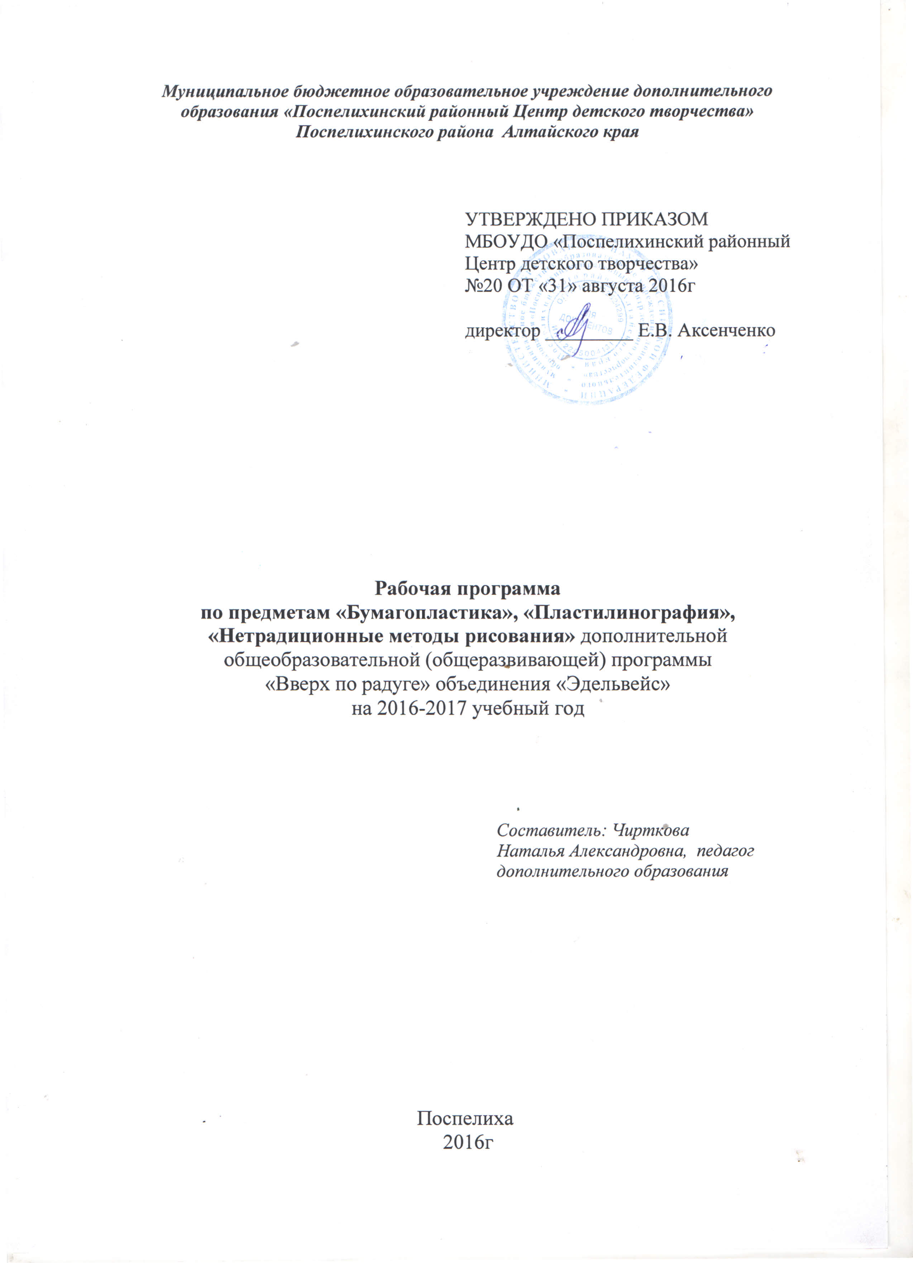
Пояснительная записка
Объединение - творческая мастерская «Эдельвейс» начала свою работу с детьми с особыми потребностями в 2013 году. В его состав входят учащиеся разного возраста от 6 до 15 лет, принимающиеся без экзаменов и собеседования, по заявлению родителей.
Программа составлена для детей с ограниченными возможностями, на основе изучения таких авторских программ, как «Цветные ладошки» И.А Лыковой; пр. «Радуга», «Детство», а также программы «Развитие дошкольника в изобразительной деятельности» Г.Г. Григорьева. При написании программы изучены закон об образовании 2012 года и другие нормативные акты. Данная литература была переработана в рамках программы «Вверх по радуге» с изменениями на основании разных диагнозов детей с ограниченными возможностями здоровья, их способностями и развитием.
Программа состоит из трех блоков. Первый включает в себя работу с бумагой: аппликация, квиллинг, оригами, киригами, техника «айрис-фолдинг», папье-маше и др. В процессе работы дети постоянно совмещают и объединяют в одно целое все компоненты бумажного образа: материал, изобразительное и цветовое решение, технологию изготовления, назначение и др.
Второй блок представляет собой работу с пластилином и природными материалами. Лепка способствует развитию зрительного восприятия, памяти, образного мышления, привитию ручных умений и навыков, необходимых для успешного развития детей с ограниченными возможностями здоровья. Лепка как деятельность в большей мере, чем рисование или аппликация, подводит детей к умению ориентироваться в пространстве, к усвоению целого ряда математических представлений. Еще одной специфической чертой лепки является ее тесная связь с игрой. Объемность выполненной фигурки стимулирует детей к игровым действиям с ней. Такая организация занятий в виде игры углубляет у детей интерес к лепке, расширяет возможность общения со сверстниками.
Работа с природными материалами знакомит детей с окружающим миром, с наблюдением за живыми объектами, а также развивает фантазию ребенка.
Третий блок включает в себя обучение нетрадиционным методам рисования. Рисование - это не только обучение, это в первую очередь игра. А чем игра необычнее, тем интереснее. Любой ребенок способен к созданию нового рисунка, который отличается оригинальностью, вариативностью, гибкостью, подвижностью. Процесс создания продукта носит творческий поисковый характер. И чем разнообразнее будут условия, в которых протекает изобразительная деятельность, содержание, формы, методы и приемы работы с детьми, а также материалы, с которыми они действуют, тем интенсивнее станут развиваться детские художественные способности.
Программа “Вверх по радуге” рассчитана на 6 лет обучения и предусматривает 3 ступени развития. На каждой «ступени» учащийся проходит обучение в течение 2 лет.
Цели и задачи
Цель программы – оказание помощи в социальной реабилитации и адаптации детей с ограниченными возможностями здоровья, подготовке к полноценной жизни в обществе, путем овладения приемами и навыками работы с различными материалами.
Задачи:
Развивающие:
•развить мелкую моторику рук;
•развить эстетическое восприятие художественных образов и предметов окружающего мира;
•развить художественно – творческие способности в продуктивных видах детской деятельности;
Обучающие:
•совершенствовать трудовые навыки, формировать культуру труда;
•способствовать развитию концентрации внимания ребенка, снятию физического и психологического напряжения, увеличению периода работоспособности детей;
•овладеть основами декоративно-прикладного творчества
Воспитательные:
•воспитать самостоятельность, уверенность в своих силах;
•воспитать способность работать в коллективе;
•воспитать настойчивость в преодолении трудностей, достижения поставленных задач.
Методические:
•поиск новых путей, методов и форм в воспитании и обучении детей с ограниченными возможностями.
Для решения вышеизложенных задач, программой «Вверх по радуге» предусмотрено трехступенчатое творческое образование:
I ступень – «Я и радуга»
II ступень – «Радужная палитра мира»
III ступень –«Двойная радуга»
Программа рассчитана на 6 лет обучения. На каждой «ступени» обучающийся проходит обучение в течение 2-х лет. Данная рабочая программа является второй ступенью, третий год обучения.
Целью второй ступени является преодоление в творческой деятельности подражательной основы, развитие творческих способностей, становление собственного «Я».
Для развития творческой деятельности на втором этапе обучения перед учащимися ставятся задачи проблемного характера – преобразование образца в соответствии с заданными условиями. Задачи декоративной деятельности в данном случае решаются методами личностно-ориентированного подхода. В процессе такой работы у детей формируется умение анализировать условия и на основе этого анализа строить практическую деятельность достаточно сложной структуры. Учащиеся также легко и прочно усваивают зависимость структуры композиции от ее практического назначения и в дальнейшем могут сами – на основе установления такой зависимости – определять конкретные условия, которым будет соответствовать их работа, создавать интересные замыслы и воплощать их, т.е. ставить перед собой задачу. Этот этап является эффективным средством активизации поисковой деятельности и развития творческого потенциала ребенка.
Основные задачи:
•развивать творческое и пространственное мышление;
•воспитать художественно-эстетический вкус;
•обучить умению строить замысел, искать собственное решение;
•развить умение самостоятельно ставить перед собой задачу и, выполняя ее последовательно, доводить начатое дело до логического завершения;
•воспитать коммуникативные качества, умение прислушиваться к мнению других людей.

Календарно-тематический план объединения
«Вверх по радуге»
группа детей с ограниченными возможностями здоровья на базе КГБУСО «Комплексный центр социального обслуживания населения Шипуновского района (филиал по Поспелихинскому району)
3 ступень
4 год обучения
№ п/п | Тема | Количество часов
№ п/п | Тема | теория | практика | дата
1 | Вводное занятие «Как прекрасен этот мир»  Виды ДПИ. Инструктаж по технике безопасности. | 1 | 1 | 16.09.16
2 | Введение в тему: «Мир бумажного искусства» | 2 |  | 23.09.16
3 | Работа с бумагой. Знакомство с техникой айрис-фолдинг, техникой контурного и петельчатого квиллинга | 1 | 1 | 30.09.16
4 | Изготовление открыток в технике айрис-фолдинг с добавлением элементов квиллинга. | 1 | 1 | 07.10.16
5 | Особенности и отличия техники петельчатого и контурного квиллинга. | 1 | 1 | 14.10.16
6 | Особенности и отличия техники петельчатого и контурного квиллинга. | 1 | 1 | 21.10.16
7 | Изготовление работы «Моя ладошка» в технике контурный квиллинг | 1 | 1 | 28.10.16
8 | Изготовление работы «Моя ладошка» в технике контурный квиллинг | 0,5 | 1,5 | 04.11.16
9 | Изготовление «Весеннего букета» в технике петельчатый квиллинг. | 1 | 1 | 11.11.16
10 | Изготовление «Весеннего букета» в технике петельчатый квиллинг. | 0,5 | 1,5 | 18.11.16
11 | Изготовление «Весеннего букета» в технике петельчатый квиллинг. | 0,5 | 1,5 | 25.11.16
12 | Изготовление «Весеннего букета» в технике петельчатый квиллинг. | 0,5 | 1,5 | 02.12.16
13 | Завершаем работу над изготовлением «Весеннего букета» в технике петельчатый квиллинг. | 0,5 | 1,5 | 09.12.16
14 | Введение в тему: «Обратная аппликация» Инструменты и материалы. Инструктаж по технике безопасности. | 1 | 1 | 16.12.16
15 | Новая техника пластилинографии - обратная аппликация. Обозначение пластилином контура будущего рисунка, последовательное заполнение открытых участков пластилином. «Бабочка на цветке» | 1 | 1 | 23.12.16
16 | Обратная аппликация «Бабочка на цветке» | 0,5 | 1,5 | 30.12.16
17 | Обратная аппликация «Бабочка на цветке» | 1 | 1 | 06.01.17
18 | Обратная аппликация «Бабочка на цветке» | 0,5 | 1,5 | 13.01.17
19 | Обратная аппликация «Бабочка на цветке» | 0,5 | 1,5 | 20.01.17
20 | Обратная аппликация «Бабочка на цветке» | 0,5 | 1,5 | 27.01.17
21 | Обратная аппликация «Бабочка на цветке» | 1 | 1 | 03.02.17
22 | Обратная аппликация «Бабочка на цветке» | 0,5 | 1,5 | 10.02.17
23 | Обратная аппликация «Бабочка на цветке» | 0,5 | 1,5 | 17.02.17
24 | Завершаем работу над обратной аппликацией из пластилина «Бабочка на цветке». | 0,5 | 1,5 | 24.02.17
25 | Введение в тему: «Новые нетрадиционные методы рисования» | 1 | 1 | 03.03.17
26 | Рисование нетрадиционными способами. Рисование свечой. | 0,5 | 1,5 | 10.02.17
27 | Рисование манкой. | 0,5 | 1,5 | 17.03.17
28 | «Прогулка по парку». | 0,5 | 1,5 | 24.03.17
29 | Оттиски паролоном. | 0,5 | 1,5 | 31.03.17
30 | Оттиски паролоном. | 0,5 | 1,5 | 07.04.17
31 | Оттиски картофелем. | 0,5 | 1,5 | 14.04.17
32 | Оттиски картофелем. | 0,5 | 1,5 | 21.04.17
33 | Оттиски пенопластом. | 0,5 | 1,5 | 28.04.17
34 | Оттиски пенопластом. | 0,5 | 1,5 | 05.05.17
35 | «Неизвестная вселенная» | 0,5 | 1,5 | 12.05.17
36 | Итоговое занятие  Рисунок на тему «Мой дом – моя крепость». Обсуждение полрисунков. | 1 | 1 | 19.05.17
 | ИТОГО | 26 | 46
 | ВСЕГО | 72

Ожидаемые результаты реализации программы
(2 уровень развития, третий год обучения)
В результате обучения воспитанники:
- научатся различным техникам работы с бумагой;
- будут знать технику контурного и петельчатого квиллинга;
- создавать изделия в технике квиллинг, пользуясь инструкционными картами и схемами;
- будут знать, что такое нетрадиционные методы рисования и смогут применять эти методы на практике;
- разовьют внимание, память, мышление, мелкую моторику рук, творческие способности и фантазию;
- улучшат свои коммуникативные способности и приобретут навыки работы в коллективе и толерантного отношения с другими людьми;
- будут знать, какие существуют виды лепки и способы работы с пластилином;
- создавать посредством обратной аппликации из пластилина различные композиции.

